Tuần 23 KẾ HOẠCH BÀI DẠY
Môn: Âm nhạc
Chủ đề 6: Em yêu âm nhạc – 4 tiết
Bài : Hát: Múa vui ( tiết 23 )

I. YÊU CẦU CẦN ĐẠT:
Sau bài học giúp học sinh hình thành các năng lực và phẩm chất sau đây:
1.Năng lực đặc thù:
- Bước đầu hát đúng cao độ, trường độ bài hát Múa vui.
- Biết hát kết hợp gõ đệm đơn giản theo tiết tấu bài hát Múa vui.
2. Năng lực chung
- Biết thể hiện bài hát Múa vui với giọng hát tự nhiên, tư thế phù hợp. Hát hòa giọng với nhạc đệm và có biểu cảm bài hát.
3. Phẩm chất
- Yêu thích môn học, tích cực tham gia vào các các hoạt động múa hát tập thể.
II. ĐỒ DÙNG DẠY HỌC:
1. Phương pháp và kĩ thuật dạy học
- Phương pháp: quan sát, hỏi – đáp, rèn luyện theo mẫu, thảo luận nhóm, trò chơi.
- Kĩ thuật: đặt câu hỏi, chia nhóm, vận động.
2. Phương tiện và công cụ dạy học
- Giáo viên: Băng đĩa nhạc, loa đài, một số nhạc cụ gõ.
- Học sinh: SGK , nhạc cụ.
III. CÁC HOẠT ĐỘNG DẠY HỌC CHỦ YẾU
Hoạt động của Giáo viên | Hoạt động của Học sinh
1. Hoạt động Mở đầu : Khởi động  1.1.Ổn định  - Cho HS hát vận động nhún chân nhịp nhàng theo nhạc bài Mời bạn vui múa ca.  + Bài hát các em vừa khởi động nói về điều gì ?  - Nhận xét, khen thưởng HS  1.2. Dạy bài mới  Giới thiệu bài: Hát: Múa vui ( tiết 23 )  2. Hoạt động Hình thành kiến thức mới: Khám phá  * Hát: Múa vui  - GV cho HS xem hình ảnh và giới thiệu ngắn gọn về tác giả, tác phẩm và nội dung bài hát:  + Nhạc sĩ Lưu Hữu Phước sinh năm 1921, mất năm 1989. Quê quán Thành phố Cần Thơ. Ông sáng tác nhiều ca khúc viết cho thiếu nhi trong đó có bài Múa vui. Bài hát có giai điệu vui, rộn ràng gợi cho chúng ta hình ảnh các bạn nhỏ đang nắm tay nhau cùng vui múa hát.  - GV cho HS nghe bài hát mẫu qua băng đĩa hoặc GV đệm đàn và hát. HS nghe bài hát kết hợp vận động cơ thể hoặc biểu lộ cảm xúc.  + GV hỏi: Em thấy bài hát có hay không?  Trong bài hát có những hình ảnh nào?  - GV chia bài hát thành 4 câu hát  + Câu 1: Cùng nhau múa xung quanh vòng, cùng nhau múa cùng vui.  + Câu 2: Cùng nhau múa xung quanh vòng, vui cùng nhau múa đều.  + Câu 3: Nắm tay nhau, bắt tay nhau. Vui cùng vui múa ca.  + Câu 4: Nắm tay nhau, bắt tay nhau. Vui cùng vui múa đều.  - GV hướng dẫn HS đồng thanh đọc lời ca  - GV cho HS đọc lời ca kết hợp gõ đệm theo phách, theo tiết tấu.  + GV hỏi: Những từ nào xuất hiện nhiều trong lời ca?  - GV và HS nhận xét  Thư giãn  3. Hoạt động Luyện tập, thực hành.  * Dạy hát.  - GV đàn thang âm cho HS khởi động giọng  - GV đàn và hát mẫu từng câu một vài lần, hát nối tiếp các câu hát ( theo lối móc xích hoặc song hành)  - GV lắng nghe sửa sai cho HS.  - GV đệm đàn cho HS hát cả bài 2-3 lần, thể hiện sắc thái vui tươi.  4. Hoạt động Vận dụng, trải nghiệm  * Hát kết hợp gõ đệm theo phách.  - GV yêu cầu HS hát kết hợp gõ đệm nhạc cụ thanh phách theo tiết tấu lời ca bài hát  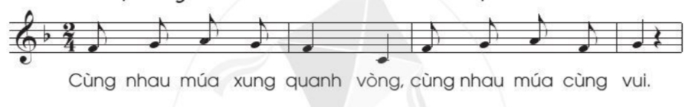    - GV nhận xét và sửa sai (nếu có).  - GV mời 1 em hát và gõ đệm nhạc cụ theo tiết tấu  - GV nhận xét, khen thưởng HS  - GV mời 1-2 nhóm, mỗi nhóm 3 HS, mỗi HS sử dụng 1 loại nhạc cụ gõ khác nhau thực hiện hát nối tiếp:  + HS thứ nhất hát câu 1, sử dụng nhạc cụ trống  + HS thứ hai hát câu 2, sử dụng nhạc cụ thanh phách  + HS thứ ba hát câu 3 và sử dụng nhạc cụ trống con.  + Câu 4: Cả 3 em cùng hát và gõ đệm.  - GV nhận xét, đánh giá từng nhóm  - GV chia lớp thành 3 tổ, quy định mỗi tổ 1 hát và gõ đệm 1 loại nhạc cụ gõ khác nhau.  - GV tuyên dương và nhận xét từng tổ  * Hoạt động nối tiếp ( Củng cố, dặn dò )  - GV hỏi:  + Hôm nay các em được học bài hát có tên là gì?  + Ai là tác giả của bài hát?(CHT)  + Nội dung bài hát giáo dục các em điều gì? (HTT)  - GV nhận xét câu trả lời của HS  - GV chốt lại mục tiêu của tiết học.  - GV khen ngợi các em có ý thức tập luyện, hát hay, vận động tốt. Động viên những em còn rụt rè, chưa mạnh dạn cần cố gắng hơn.  - Dặn các em về nhà xem lại các nội dung đã học và tìm một số động tác phụ họa cho bài hát Múa vui | - HS thực hiện  - HS trả lời theo cảm nhận  - HS lắng nghe  - HS theo dõi, ghi bài vào vở  - HS lắng nghe.  - HS nghe, biểu lộ cảm xúc  - HS trả lời theo cảm nhận  - HS lắng nghe, thực hiện  - HS đọc lời ca  - HS thực hiện  - HS trả lời ( cùng, nhau, múa,vui…)  - HS khởi động giọng  - HS tập hát theo hướng dẫn của GV.  - HS sửa sai ( nếu có)  - HS hát cả bài  - HS tập hát và gõ đệm theo tiết tấu.  - CN thực hiện  - HS nhận xét bạn  - HS lắng nghe  - Thực hiện theo nhóm  - HS nhận xét từng nhóm  - HS lắng nghe  - HS hát theo tổ  - HS lắng nghe  - HS trả lời  - HS lắng nghe  - HS nghe, ghi nhớ

IV. ĐIỀU CHỈNH SAU BÀI DẠY:………………………………………………
...................................................................................................................................

Tuần 24 KẾ HOẠCH BÀI DẠY
Môn: Âm nhạc
Chủ đề 6: Em yêu âm nhạc – 4 tiết
Bài : Ôn bài hát: Múa vui ( tiết 24 )
Thường thức âm nhạc: Tìm hiểu nhạc cụ: Đàn phím điện tử

I. YÊU CẦU CẦN ĐẠT:
Sau bài học giúp học sinh hình thành các năng lực và phẩm chất sau đây:
1.Năng lực đặc thù:
- HS hát đúng cao độ, trường độ bài Múa vui. Hát rõ lời và thuộc lời, biết hát kết hợp gõ đệm, vận động đơn giản.
- Nhận biết được hình dáng của đàn phím điện tử.
2. Năng lực chung
- Biết thể hiện bài hát Múa vui với giọng hát tự nhiên, tư thế phù hợp. Hát hòa giọng với nhạc đệm và có biểu cảm bài hát. Biểu diễn các tiết mục âm nhạc với hình thức phù hợp.
3. Phẩm chất
- Tích cực tham gia các hoạt động tập thể.
II. ĐỒ DÙNG DẠY HỌC:
1. Phương pháp và kĩ thuật dạy học
- Phương pháp: quan sát, hỏi – đáp, rèn luyện theo mẫu, thảo luận nhóm, trò chơi.
- Kĩ thuật: đặt câu hỏi, chia nhóm, vận động.
2. Phương tiện và công cụ dạy học
- Giáo viên: Băng đĩa nhạc, loa đài, một số nhạc cụ gõ.
- Học sinh: SGK , nhạc cụ.
III. CÁC HOẠT ĐỘNG DẠY HỌC CHỦ YẾU
Hoạt động của Giáo viên | Hoạt động của Học sinh
1. Hoạt động Mở đầu : Khởi động  1.1.Ổn định  - Cho HS hát kết hợp vỗ tay theo bài hát Múa vui.  1.2. Dạy bài mới  Giới thiệu bài: Ôn tập bài hát: Múa vui. Thường thức âm nhạc: Tìm Hiểu Nhạc Cụ: Đàn Phím Điện Tử ( tiết 24 )  2. Hoạt động Hình thành kiến thức mới: Khám phá  * Ôn tập bài hát: Múa vui  - GV cho HS nghe lại bài hát kết hợp vỗ tay hoặc vận động nhẹ nhàng.  - GV cho HS hát lời 1 cùng nhạc đệm (GV hướng dẫn HS cách lấy hơi và thể hiện sắc thái bài hát)  - GV cho HS hát đối đáp với tiếng đàn:  + GV đàn giai điệu câu một - HS hát câu hai  + GV đàn giai điệu câu ba - HS hát câu bốn  - GV hướng dẫn HS hát nối tiếp:  + Tổ 1: Cùng nhau múa ..........múa cùng vui.  + Tổ 2: Cùng nhau múa ........nhau múa đều.  + Tổ 3: Nắm tay nhau ..........vui múa ca.  + Tổ 4: Nắm tay nhau .........vui múa đều.  - GV NX tuyên dương các tổ.  Thư giãn  3. Hoạt động Luyện tập, thực hành.  - GV hướng dẫn HS hát kết hợp vận động:  Câu hát Động tác  Cùng nhau…. cùng vui Hai tay đan chéo nhau đưa từ thấp lên cao. Hai tay ngang vai, bàn tay lắc nhẹ.  Cùng nhau… múa đều Hai tay đan chéo nhau đưa từ thấp lên cao. Hai tay ngang vai, bàn tay lắc nhẹ.  .Nắm tay… múa ca Cầm tay bạn bên cạnh nghiêng người sang trái, sau đó nghiêng sang phải, đưa hai tay từ hông sang hai bên.  Nắm tay… múa đều Cầm tay bạn bên cạnh nghiêng người sang trái, sau đó nghiêng sang phải, đưa hai tay lên cao vẫy sang trái, sau đó sang phải.  - GV cho HS một vài cặp, nhóm lên bảng biểu diễn bài hát. (HSCHT lên hát khỏi biểu diễn)  - GV tuyên dương và nhận xét, khuyến khích HS.  4. Hoạt động Vận dụng, trải nghiệm  * Thường thức âm nhạc: Tìm hiểu nhạc cụ: Đàn phím điện tử  - GV đưa hình ảnh và giới thiệu:  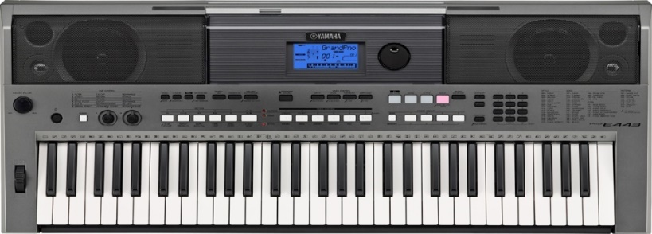  Đàn phím điện tử là loại nhạc cụ điện tử, có thể mô phỏng âm thanh của nhiều loại nhạc cụ và có nhiều tính năng khác, được chơi bằng cách bấm ngón tay lên bàn phím.  - GV giới thiệu cho HS về tư thế và cách chơi đàn phím điện tử.  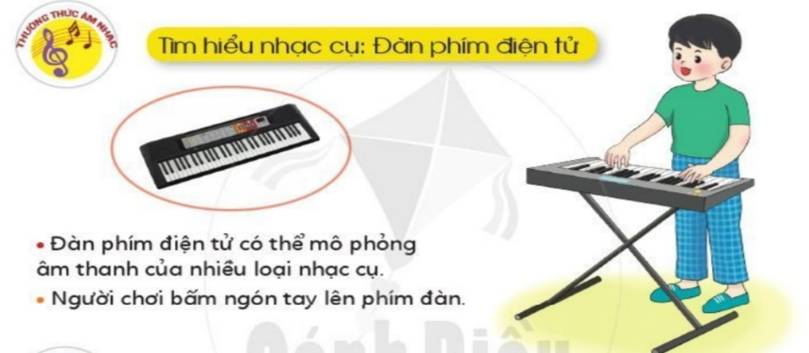  - GV có thể mời HS nào biết chơi nhạc cụ này lên trình bày một đoạn của bài hát nào đó hoặc một bản nhạc. ( HSHTT)  - GV cho HS xem video, nhận biết được đàn phím điện tử trong tiết mục biểu diễn.  * Hoạt động nối tiếp ( Củng cố, dặn dò )  - GV nhắc lại yêu cầu, khen ngợi các em có ý thức tập luyện, hát hay, vận động tốt. Động viên những em còn rụt rè, chưa mạnh dạn cần cố gắng hơn.  - Dặn các em về nhà xem lại các nội dung đã học: tập hát kết hợp các động tác múa đơn giản với bài hát Múa vui. | - HS thực hiện  - HS thực hiện  - HS thực hiện 1- 2 lần  - HS thực hiện  - HS thực hiện theo sự HD của GV  - HS lắng nghe  - HS quan sát và thực hiện theo HD của GV.  - Các nhóm thi đua biểu diễn bài hát.  - HS lắng nghe  - HS quan sát, lắng nghe  - HS lắng nghe  - HS trình bày  - HS xem video, nhận biết được ĐPĐT  - HS lắng nghe  - HS lắng nghe, ghi nhớ

IV. ĐIỀU CHỈNH SAU BÀI DẠY:………………………………………………
...................................................................................................................................

